宜蘭縣宜蘭市南屏國小
103年度「宜蘭河淨灘」活動成果
活動名稱 | 宜蘭河淨灘 | 承辦人(主持人) |  |  | 林志中
活動名稱 | 宜蘭河淨灘 | 參加人數 |  |  | 165人
項目 | 活動內容剪影 | 活動日期 |  | 103年6月日
項目 | 活動內容剪影 | 活動地點 |  | 南屏國小
照片一、二 | 說明：集合整隊說明  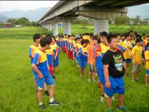 |  | 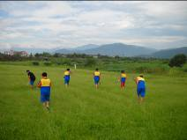  說明：出發去淨灘
照片三、四 | 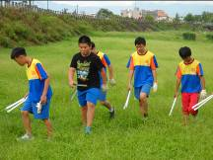  說明：出發去淨灘 |  | 說明：垃圾回收物集中  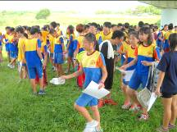
照片五、六 | 說明：垃圾回收物集中  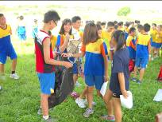 |  | 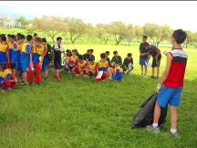  說明：完成任務

